Техникалық инспекция саласындағы мемлекеттік көрсетілетін қызметтердің регламенттерін бекіту туралы
Күшін жойған
Оңтүстік Қазақстан облыстық әкімдігінің 2014 жылғы 13 маусымдағы № 184 қаулысы. Оңтүстік Қазақстан облысының Әділет департаментінде 2014 жылғы 22 шілдеде № 2731 болып тіркелді. Күші жойылды - Оңтүстік Қазақстан облыстық әкімдігінің 2015 жылғы 6 қазандағы № 314 қаулысымен
Ескерту. Күші жойылды - Оңтүстік Қазақстан облыстық әкімдігінің 06.10.2015 № 314 қаулысымен.
РҚАО-ның ескертпесі.
Құжаттың мәтінінде түпнұсқаның пунктуациясы мен орфографиясы сақталған.
«Мемлекеттік көрсетілетін қызметтер туралы» 2013 жылғы 15 сәуірдегі Қазақстан Республикасы Заңының 16-бабы 1 және 3 тармақтарына сәйкес Оңтүстік Қазақстан облысының әкімдігі ҚАУЛЫ ЕТЕДІ:
1. Мыналар:
1) осы қаулыға 1-қосымшаға сәйкес «Тракторлардың және олардың базасында жасалған өздігінен жүретін шассилер мен механизмдерді, монтаждалған арнайы жабдығы бар тіркемелерді қоса алғанда, олардың тіркемелерінің, өздігінен жүретін ауыл шаруашылығы, мелиоративтік және жол-құрылыс машиналары мен механизмдерінің, сондай-ақ жүріп өту мүмкіндігі жоғары арнайы машиналардың кепілін тіркеу және мемлекеттік тіркеу туралы куәлік беру» мемлекеттік көрсетілетін қызметінің регламенті;
2) осы қаулыға 2-қосымшаға сәйкес «Тракторларды және олардың базасында жасалған өздігінен жүретін шассилер мен механизмдерді, өздігінен жүретін ауыл шаруашылығы, мелиоративтік және жол-құрылыс машиналары мен механизмдерін, сондай-ақ жүріп өту мүмкіндігі жоғары арнайы машиналарды жүргізу құқығына куәліктер беру» мемлекеттік көрсетілетін қызметінің регламенті;
3) осы қаулыға 3-қосымшаға сәйкес «Тракторларды және олардың базасында жасалған өздiгiнен жүретiн шассилер мен механизмдердi, өздiгiнен жүретiн ауыл шаруашылығы, мелиоративтiк және жол-құрылыс машиналары мен механизмдерiн, сондай-ақ жүріп өту мүмкіндігі жоғары арнайы машиналарды сенiмхат бойынша басқаратын адамдарды тiркеу» мемлекеттік көрсетілетін қызметінің регламенті;
4) осы қаулыға 4-қосымшаға сәйкес «Тракторларды және олардың базасында жасалған өздiгiнен жүретiн шассилер мен механизмдердi, монтаждалған арнайы жабдығы бар тiркемелердi қоса алғанда, олардың тiркемелерiн, өздiгiнен жүретiн ауыл шаруашылығы, мелиоративтiк және жол-құрылыс машиналары мен механизмдерiн, сондай-ақ жүріп өту мүмкіндігі жоғары арнайы машиналарды нөмiрлiк тiркеу белгiлерiн бере отырып, тiркеу, қайта тiркеу» мемлекеттік көрсетілетін қызметінің регламенті;
5) осы қаулыға 5-қосымшаға сәйкес «Тракторларды және олардың базасында жасалған өздігінен жүретін шассилер мен механизмдерді, монтаждалған арнайы жабдығы бар тіркемелерді қоса алғанда, олардың тіркемелерін, өздігінен жүретін ауыл шаруашылығы, мелиоративтік және жол-құрылысы машиналары мен механизмдерін, сондай-ақ жүріп өту мүмкіндігі жоғары арнайы машиналарды жыл сайынғы мемлекеттік техникалық байқаудан өткізу» мемлекеттік көрсетілетін қызметінің регламенті;
6) осы қаулыға 6-қосымшаға сәйкес «Тракторларға және олардың базасында жасалған өздігінен жүретін шассилер мен механизмдерге, монтаждалған арнайы жабдығы бар тіркемелерді қоса алғанда, олардың тіркемелеріне, өздігінен жүретін ауыл шаруашылығы, мелиоративтік және жол-құрылыс машиналары мен механизмдерге, сондай-ақ жүріп өту мүмкіндігі жоғары арнайы машиналарға ауыртпалықтың жоқ (бар) екендігі туралы ақпарат ұсыну» мемлекеттік көрсетілетін қызметінің регламенті бекітілсін.
2. «Оңтүстік Қазақстан облысының ауыл шаруашылығы басқармасы» мемлекеттік мекемесі Қазақстан Республикасының заңнамалық актілерінде белгіленген тәртіпте:
1) осы қаулының Оңтүстік Қазақстан облысының аумағында таратылатын мерзімді баспа басылымдарында және «Әділет» ақпараттық-құқықтық жүйесінде ресми жариялануын;
2) осы қаулының Оңтүстік Қазақстан облысы әкімдігінің интернет-ресурсына орналастырылуын қамтамасыз етсін.
3. Осы қаулы оны алғашқы ресми жарияланған күнінен кейін күнтізбелік он күн өткен соң қолданысқа енгізіледі.
4. Осы қаулының орындалуын бақылау облыс әкімінің бірінші орынбасары Б. С. Оспановқа жүктелсін.
Облыс әкімі А.Мырзахметов
Б.Оспанов
Е.Садыр
Б.Жылқышиев
С.Тұяқбаев
Ә.Бектаев
А.Абдуллаев
С.Қаныбеков
Р.Исаева
Оңтүстік Қазақстан облысы әкімдігінің
2014 жылғы 13 маусымдағы
№ 184 қаулысына 1-қосымша
«Тракторлардың және олардың базасында жасалған өздігінен жүретін шассилер мен механизмдерді, монтаждалған арнайы жабдығы бар тіркемелерді қоса алғанда, олардың тіркемелерінің, өздігінен жүретін ауыл шаруашылығы, мелиоративтік және жол-құрылыс машиналары мен механизмдерінің, сондай-ақ жүріп өту мүмкіндігі жоғары арнайы машиналардың кепілін тіркеу және мемлекеттік тіркеу туралы куәлік беру» мемлекеттік көрсетілетін қызметінің регламенті
1. Жалпы ережелер
1. «Тракторлардың және олардың базасында жасалған өздігінен жүретін шассилер мен механизмдерді, монтаждалған арнайы жабдығы бар тіркемелерді қоса алғанда, олардың тіркемелерінің, өздігінен жүретін ауыл шаруашылығы, мелиоративтік және жол-құрылыс машиналары мен механизмдерінің, сондай-ақ жүріп өту мүмкіндігі жоғары арнайы машиналардың кепілін тіркеу және мемлекеттік тіркеу туралы куәлік беру» мемлекеттік көрсетілетін қызметі (бұдан әрі-мемлекеттік көрсетілетін қызмет) «Оңтүстік Қазақстан облысының ауыл шаруашылығы басқармасы» мемлекеттік мекемесімен және облыстық маңызы бар аудан, қалалардың ауыл шаруашылығы саласындағы функцияларын жүзеге асыратын құрылымдық бөлімшелерімен (бұдан әрі- көрсетілетін қызметті беруші) ұсынылады.
Құжаттарды қабылдау және мемлекеттік көрсетілетін қызмет нәтижелерін беру көрсетілетін қызметті берушімен жүзеге асырылады.
2. Мемлекеттік көрсетілетін қызмет нысаны: қағаз түрінде.
3. Мемлекеттік көрсетілген қызмет нәтижесі - тракторлардың және олардың базасында жасалған өздігінен жүретін шассилер мен механизмдерді, монтаждалған арнайы жабдығы бар тіркемелерді қоса алғанда, олардың тіркемелерін, өздігінен жүретін ауыл шаруашылығы, мелиоративтік және жол-құрылыс машиналары мен механизмдерінің, сондай-ақ жүріп өту мүмкіндігі жоғары арнайы машиналардың кепілін тіркеу және мемлекеттік тіркеу туралы куәлікті қағаз нысанда беру.
2. Мемлекеттік қызмет көрсету процесінде көрсетілетін қызметті берушінің құрылымдық бөлімшелерінің (қызметкерлерінің) іс-қимыл тәртібін сипаттау
4. Мемлекеттік қызмет көрсету бойынша рәсімді (іс-қимылдарды) бастауға көрсетілетін қызметті алушының өтініші негіздеме болады.
5. Мемлекеттік қызмет көрсету үдерісінің құрамына кіретін әрбір рәсімнің (іс-қимылдың) мазмұны, оның орындалу ұзақтығы және олардың орындалу дәйектілігі, оның ішінде барлық рәсімдердің өту кезеңдері:
1) көрсетілетін қызметті алушы көрсетілетін қызметті берушіге Қазақстан Республикасы Үкіметінің 2014 жылғы 3 наурыздағы № 171 қаулысымен бекітілген «Тракторлардың және олардың базасында жасалған өздігінен жүретін шассилер мен механизмдерді, монтаждалған арнайы жабдығы бар тіркемелерді қоса алғанда, олардың тіркемелерінің, өздігінен жүретін ауыл шаруашылығы, мелиоративтік және жол-құрылыс машиналары мен механизмдерінің, сондай-ақ жүріп өту мүмкіндігі жоғары арнайы машиналардың кепілін тіркеу және мемлекеттік тіркеу туралы куәлік беру» мемлекеттік көрсетілетін қызметі стандартының (бұдан әрі-Стандарт) 9-тармағында көрсетілген құжаттарды тапсырады;
2) көрсетілетін қызметті берушінің кеңсе қызметкері құжаттарды қабылдап, тіркейді және көрсетілетін қызметті алушыға құжаттардың қабылданғаны жөнінде қолхат береді және 10-минут ішінде келген құжаттарды басшылыққа ұсынады;
3) көрсетілетін қызметті берушінің басшылығы 30-минут ішінде жауапты орындаушыны айқындап, құжаттарды қарауға жолдайды;
4) көрсетілетін қызметті берушінің жауапты орындаушысы құжаттардың толықтылығын тексеріп, Стандарттың 4-тармағында белгіленген мерзімде мемлекеттік көрсетілетін қызмет нәтижесін дайындайды және оны басшылықтың қол қоюына кіргізеді;
5) сол жұмыс күні ішінде көрсетілетін қызметті берушінің басшылығы мемлекеттік көрсетілетін қызмет нәтижесіне қол қояды және құжаттарды көрсетілетін қызметті берушінің кеңсесіне жолдайды;
6) көрсетілетін қызметті берушінің кеңсе қызметкері 10 минут ішінде мемлекеттік көрсетілетін қызмет нәтижесін тіркейді және көрсетілетін қызметті алушының жеке өзіне немесе сенімхат бойынша уәкілетті тұлғаға береді.
3. Мемлекеттік қызмет көрсету процесінде көрсетілетін қызметті берушінің құрылымдық бөлімшелерінің (қызметкерлерінің) өзара іс-қимыл тәртібін сипаттау
6. Мемлекеттік қызмет көрсету процесіне қатысатын көрсетілетін қызметті берушінің құрылымдық бөлімшелерінің (қызметкерлерінің) тізбесі:
1) көрсетілетін қызметті берушінің басшылығы;
2) көрсетілетін қызметті берушінің жауапты орындаушысы;
3) көрсетілетін қызметті берушінің кеңсе қызметкері.
7. Әрбір рәсімнің (іс-қимылдың) ұзақтығы, құрылымдық бөлімшелер (қызметкерлер) арасындағы рәсімдердің орындалу мерзімі көрсетілген сипаттама осы регламенттің 2 бөлімі 5 тармағында келтірілген. Мемлекеттік көрсетілетін қызмет үдерісіндегі рәсімдердің (іс-қимылдардың) блок-схема түріндегі реттілігінің сипатталуы осы регламенттің 1-қосымшасында келтірілген.
4. Халыққа қызмет көрсету орталығымен және (немесе) өзге де көрсетілетін қызметті берушілермен өзара іс-қимыл тәртібін, сондай-ақ мемлекеттік қызмет көрсету процесінде ақпараттық жүйелерді пайдалану тәртібін сипаттау
Мемлекеттік қызмет көрсету процесіндегі көрсетілетін қызметті берушінің құрылымдық бөлімшелерінің (қызметкерлерінің) өзара іс-қимылдары рәсімдері (іс-қимылдардың) реттілігінің графикалық және схематикалық түрде сипатталуы және мемлекеттік қызмет көрсету бизнес-процестерінің анықтамалығы осы регламенттің 1 және 2 қосымшаларында бейнеленген.
«Тракторлардың және олардың базасында жасалған
өздігінен жүретін шассилер мен механизмдерді,
монтаждалған арнайы жабдығы бар тіркемелерді қоса
алғанда, олардың тіркемелерінің, өздігінен жүретін
ауыл шаруашылығы, мелиоративтік және жол-құрылыс
машиналары мен механизмдерінің, сондай-ақ жүріп өту
мүмкіндігі жоғары арнайы машиналардың кепілін тіркеу
және мемлекеттік тіркеу туралы куәлік беру»
мемлекеттік көрсетілетін қызмет регламентіне
1-қосымша
Мемлекеттік қызмет көрсету тәртібінің блок-схема түріндегі сипатталуы және мемлекеттік қызмет көрсету бизнес-процестерінің анықтамалығы
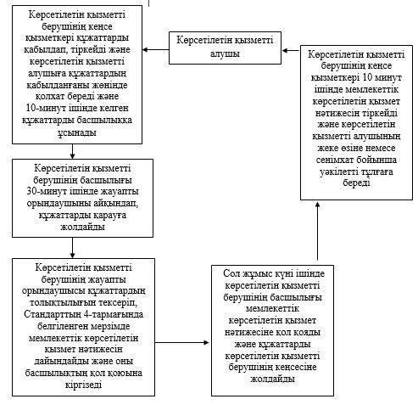
«Тракторлардың және олардың базасында жасалған
өздігінен жүретін шассилер мен механизмдерді,
монтаждалған арнайы жабдығы бар тіркемелерді қоса
алғанда, олардың тіркемелерінің, өздігінен жүретін
ауыл шаруашылығы, мелиоративтік және жол-құрылыс
машиналары мен механизмдерінің, сондай-ақ жүріп өту
мүмкіндігі жоғары арнайы машиналардың кепілін тіркеу
және мемлекеттік тіркеу туралы куәлік беру»
мемлекеттік көрсетілетін қызмет регламентіне
2-қосымша
Мемлекеттік қызмет көрсету тәртібінің графикалық түрде сипатталуы және мемлекеттік қызмет көрсету бизнес-процестерінің анықтамалығы
1 | 2 | 3 | 4 | 5
Көрсетілетін қызметті берушінің кеңсе қызметкері | Көрсетілетін қызметті берушінің басшылығы | Көрсетілетін қызметті берушінің жауапты орындаушысы | Көрсетілетін қызметті берушінің басшылығы | Көрсетілетін қызметті берушінің кеңсе қызметкері
Құжаттарды қабылдап, тіркейді және көрсетілетін қызметті алушыға құжаттардың қабылданғаны жөнінде қолхат береді және 10-минут ішінде келген құжаттарды басшылыққа ұсынады | 30-минут ішінде жауапты орындаушыны айқындап, құжаттарды қарауға жолдайды | Құжаттардың толықтылығын тексеріп, Стандарттың 4-тармағында белгіленген мерзімде мемлекеттік көрсетілетін қызмет нәтижесін дайындайды және оны басшылықтың қол қоюына кіргізеді | Сол жұмыс күні ішінде мемлекеттік көрсетілетін қызмет нәтижесіне қол қояды және құжаттарды көрсетілетін қызметті берушінің кеңсесіне жолдайды | 10 минут ішінде мемлекеттік көрсетілетін қызмет нәтижесін тіркейді және көрсетілетін қызметті алушының жеке өзіне немесе сенімхат бойынша уәкілетті тұлғаға береді
Оңтүстік Қазақстан облысы әкімдігінің
2014 жылғы 13 маусымдағы
№ 184 қаулысына 2-қосымша
«Тракторларды және олардың базасында жасалған өздігінен жүретін шассилер мен механизмдерді, өздігінен жүретін ауыл шаруашылығы, мелиоративтік және жол-құрылыс машиналары мен механизмдерін, сондай-ақ жүріп өту мүмкіндігі жоғары арнайы машиналарды жүргізу құқығына куәліктер беру» мемлекеттік көрсетілетін қызметінің регламенті
1. Жалпы ережелер
1. «Тракторларды және олардың базасында жасалған өздігінен жүретін шассилер мен механизмдерді, өздігінен жүретін ауыл шаруашылығы, мелиоративтік және жол-құрылыс машиналары мен механизмдерін, сондай-ақ жүріп өту мүмкіндігі жоғары арнайы машиналарды жүргізу құқығына куәліктер беру» мемлекеттік көрсетілетін қызметі (бұдан әрі-мемлекеттік көрсетілетін қызмет) «Оңтүстік Қазақстан облысының ауыл шаруашылығы басқармасы» мемлекеттік мекемесімен және облыстық маңызы бар аудан, қалалардың ауыл шаруашылығы саласындағы функцияларын жүзеге асыратын құрылымдық бөлімшелерімен (бұдан әрі- көрсетілетін қызметті беруші) ұсынылады.
Құжаттарды қабылдау және мемлекеттік қызмет көрсету нәтижелерін беру көрсетілетін қызметті берушімен, сондай ақ «электрондық үкіметтің» порталы (бұдан әрі -Портал) арқылы жүзеге асырылады.
2. Мемлекеттік көрсетілетін қызметтің нысаны: электрондық (ішінара автоматтандырылған) және (немесе) қағаз түрінде.
3. Мемлекеттік көрсетілетін қызметтің нәтижелері:
1) көрсетілетін қызметті берушіге жүгінген жағдайда – тракторларды және олардың базасында жасалған өздігінен жүретін шассилер мен механизмдерді, өздігінен жүретін ауыл шаруашылығы, мелиоративтік және жол-құрылыс машиналары мен механизмдерін, сондай-ақ жүріп өту мүмкіндігі жоғары арнайы машиналарды жүргізу құқығына куәлікті (бұдан әрі – тракторшы-машинист куәлігі) беру, тракторшы-машинист куәлігінің телнұсқасын қағаз нысанда беру;
2) Порталда – көрсетілетін қызметті алушының тракторшы-машинист куәлігін немесе тракторшы-машинист куәлігінің телнұсқасын алуына болатын мекенжайды көрсете отырып, рұқсат беру құжатының дайындығы туралы хабарлама.
2. Мемлекеттік қызмет көрсету процесінде көрсетілетін қызмет берушінің құрылымдық бөлімшелерінің (қызметкерлерінің) іс-қимыл тәртібін сипаттау
4. Мемлекеттік қызмет көрсету бойынша рәсімді (іс-қимылдарды) бастауға көрсетілетін қызметті алушының өтініші негіздеме болады.
5. Мемлекеттік қызмет көрсету үдерісінің құрамына кіретін әрбір рәсімнің (іс-қимылдың) мазмұны, оның орындалу ұзақтығы және олардың орындалу дәйектілігі, оның ішінде барлық рәсімдердің өту кезеңдері:
1) көрсетілетін қызметті алушы көрсетілетін қызметті берушіге Қазақстан Республикасы Үкіметінің 2014 жылғы 3 наурыздағы № 171 қаулысымен бекітілген «Тракторларды және олардың базасында жасалған өздігінен жүретін шассилер мен механизмдерді, өздігінен жүретін ауыл шаруашылығы, мелиоративтік және жол-құрылыс машиналары мен механизмдерін, сондай-ақ жүріп өту мүмкіндігі жоғары арнайы машиналарды жүргізу құқығына куәліктер беру» мемлекеттік көрсетілетін қызметі стандартының (бұдан әрі-Стандарт) 9-тармағында көрсетілген құжаттарды тапсырады;
2) көрсетілетін қызметті берушінің кеңсе қызметкері құжаттарды қабылдап, тіркейді және көрсетілетін қызметті алушыға құжаттардың қабылданғаны жөнінде қолхат береді және 10-минут ішінде келген құжаттарды басшылыққа ұсынады;
3) көрсетілетін қызметті берушінің басшылығы 30-минут ішінде жауапты орындаушыны айқындап, құжаттарды қарауға жолдайды;
4) көрсетілетін қызметті берушінің жауапты орындаушысы құжаттардың толықтылығын тексеріп, Стандарттың 4-тармағында белгіленген мерзімде мемлекеттік көрсетілетін қызмет нәтижесін дайындайды және оны басшылықтың қол қоюына кіргізеді;
5) сол жұмыс күні ішінде көрсетілетін қызметті берушінің басшылығы мемлекеттік көрсетілетін қызмет нәтижесіне қол қояды және құжаттарды көрсетілетін қызметті берушінің кеңсесіне жолдайды;
6) көрсетілетін қызметті берушінің кеңсе қызметкері 10 минут ішінде мемлекеттік көрсетілетін қызмет нәтижесін тіркейді және көрсетілетін қызметті алушының жеке өзіне немесе сенімхат бойынша уәкілетті тұлғаға береді.
3. Мемлекеттік қызмет көрсету процесінде көрсетілетін қызметті берушінің құрылымдық бөлімшелерінің (қызметкерлерінің) өзара іс-қимыл тәртібін сипаттау
6. Мемлекеттік қызмет көрсету процесіне қатысатын көрсетілетін қызметті берушінің құрылымдық бөлімшелерінің (қызметкерлерінің) тізбесі:
1) көрсетілетін қызметті берушінің басшылығы;
2) көрсетілетін қызметті берушінің жауапты орындаушысы;
3) көрсетілетін қызметті берушінің кеңсе қызметкері.
7. Әрбір рәсімнің (іс-қимылдың) ұзақтығы, құрылымдық бөлімшелер (қызметкерлер) арасындағы рәсімдердің орындалу мерзімі көрсетілген сипаттама осы регламенттің 2 бөлімі 5 тармағында келтірілген. Мемлекеттік көрсетілетін қызмет үдерісіндегі рәсімдердің (іс-қимылдардың) блок-схема түріндегі реттілігінің сипатталуы осы регламенттің 1-қосымшасында келтірілген.
4. Халыққа қызмет көрсету орталығымен және (немесе) өзге де көрсетілетін қызметті берушілермен өзара іс-қимыл тәртібін, сондай-ақ мемлекеттік қызмет көрсету процесінде ақпараттық жүйелерді пайдалану тәртібін сипаттау
8. Мемлекеттік көрсетілетін қызметті Портал арқылы алу үшін көрсетілетін қызметті алушы:
1) Порталға кіру;
2) мемлекеттік көрсетілетін қызметті таңдау:
3) ЭЦҚ-ны жеке сәйкестендіру нөмірі немесе бизнес-сәйкестендіру нөмірі арқылы авторлау, тіркелу;
4) онлайн қызметке тапсырыс беру;
5) электрондық сауал жолдарын толтыру және қажет болған жағдайда Стандарттың 9-тармағында қарастырылған тізбеге сәйкес электронды түрде құжаттарды тіркеу;
6) шығыс құжатты тексерген соң қызмет алушы ЭЦҚ қоюы қажет. Қол қойған соң арыз автоматты түрде қызмет берушіге түседі;
7) түскен өтінішті қызмет көрсетуші тіркеген соң, қызмет алушының жеке кабинетінде арыздың жағдайы автоматты түрде өзгереді. Өтінішті тіркеген кезден бастап қызмет беруші Стандарттың 4-тармағында белгіленген мерзімде нәтижені беруі тиіс;
8) нәтижесінде көрсетілетін қызметті алушының жеке кабинетінде өтініштің жағдайы «Қанағаттанарлыққа» ауысады. Кейін, көрсетілетін қызметті алушы нәтижені көшіре алады.
Портал арқылы мемлекеттік қызмет көрсету кезінде көрсетілетін қызметті беруші мен көрсетілетін қызметті алушының жүгіну және рәсімдердің (іс-қимылдардың) реттілігі тәртібінің диаграммалық түрде сипатталуы осы регламенттің 2-қосымшасында көрсетілген.
Мемлекеттік қызмет көрсету процесіндегі көрсетілетін қызметті берушінің құрылымдық бөлімшелерінің (қызметкерлерінің) өзара рәсімдері (іс-қимылдары) реттілігінің графикалық және схемалық түрде сипатталуы осы регламенттің 1 және 3 қосымшаларында бейнеленген. Мемлекеттік қызмет көрсету бизнес-процестерінің анықтамалығы осы регламенттің 1, 2 және 3 қосымшаларында көрсетілген.
«Тракторларды және олардың базасында жасалған
өздігінен жүретін шассилер мен механизмдерді,
өздігінен жүретін ауыл шаруашылығы, мелиоративтік
және жол-құрылыс машиналары мен механизмдерін,
сондай-ақ жүріп өту мүмкіндігі жоғары арнайы
машиналарды жүргізу құқығына куәліктер беру»
мемлекеттік көрсетілетін қызмет регламентіне
1-қосымша
Мемлекеттік қызмет көрсету тәртібінің блок-схема түріндегі сипатталуы және мемлекеттік қызмет көрсету бизнес-процестерінің анықтамалығы
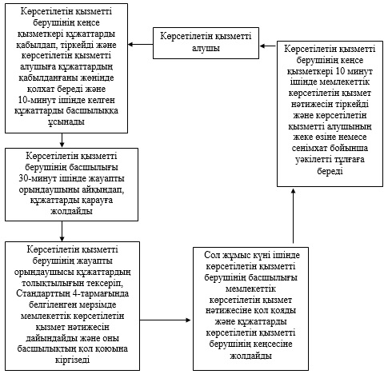
«Тракторларды және олардың базасында жасалған
өздігінен жүретін шассилер мен механизмдерді,
өздігінен жүретін ауыл шаруашылығы, мелиоративтік
және жол-құрылыс машиналары мен механизмдерін,
сондай-ақ жүріп өту мүмкіндігі жоғары арнайы
машиналарды жүргізу құқығына куәліктер беру»
мемлекеттік көрсетілетін қызмет регламентіне
2-қосымша
Портал арқылы мемлекеттік қызмет көрсетуде әрекет ететін ақпараттық жүйелердің функционалдық өзара әрекеттесуінің диаграммасы және мемлекеттік қызмет көрсету бизнес-процестерінің анықтамалығы
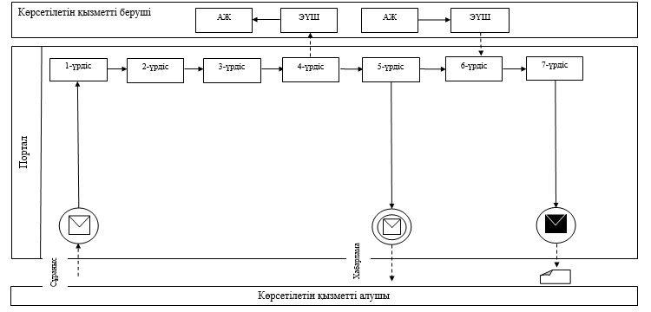
Шартты белгілер:
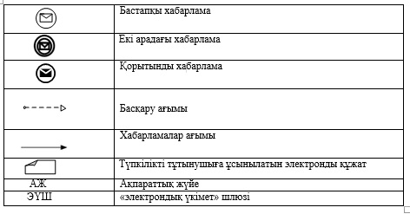
«Тракторларды және олардың базасында жасалған
өздігінен жүретін шассилер мен механизмдерді,
өздігінен жүретін ауыл шаруашылығы, мелиоративтік
және жол-құрылыс машиналары мен механизмдерін,
сондай-ақ жүріп өту мүмкіндігі жоғары арнайы
машиналарды жүргізу құқығына куәліктер беру»
мемлекеттік көрсетілетін қызмет регламентіне
3-қосымша
Мемлекеттік қызмет көрсету тәртібінің графикалық түрде сипатталуы және мемлекеттік қызмет көрсету бизнес-процестерінің анықтамалығы
1 | 2 | 3 | 4 | 5
Көрсетілетін қызметті берушінің кеңсе қызметкері | Көрсетілетін қызметті берушінің басшылығы | Көрсетілетін қызметті берушінің жауапты орындаушысы | Көрсетілетін қызметті берушінің басшылығы | Көрсетілетін қызметті берушінің кеңсе қызметкері
Құжаттарды қабылдап, тіркейді және көрсетілетін қызметті алушыға құжаттардың қабылданғаны жөнінде қолхат береді және 10-минут ішінде келген құжаттарды басшылыққа ұсынады | 30-минут ішінде жауапты орындаушыны айқындап, құжаттарды қарауға жолдайды | Құжаттардың толықтылығын тексеріп, Стандарттың 4-тармағында белгіленген мерзімде мемлекеттік көрсетілетін қызмет нәтижесін дайындайды және оны басшылықтың қол қоюына кіргізеді | Сол жұмыс күні ішінде мемлекеттік көрсетілетін қызмет нәтижесіне қол қояды және құжаттарды көрсетілетін қызметті берушінің кеңсесіне жолдайды | 10 минут ішінде мемлекеттік көрсетілетін қызмет нәтижесін тіркейді және көрсетілетін қызметті алушының жеке өзіне немесе сенімхат бойынша уәкілетті тұлғаға береді
Оңтүстік Қазақстан облысы әкімдігінің
2014 жылғы 13 маусымдағы № 184 қаулысына
3-қосымша
«Тракторларды және олардың базасында жасалған өздiгiнен жүретiн шассилер мен механизмдердi, өздiгiнен жүретiн ауыл шаруашылығы, мелиоративтiк және жол-құрылыс машиналары мен механизмдерiн, сондай-ақ жүріп өту мүмкіндігі жоғары арнайы машиналарды сенiмхат бойынша басқаратын адамдарды тiркеу» мемлекеттік көрсетілетін қызметінің регламенті
1. Жалпы ережелер
1. «Тракторларды және олардың базасында жасалған өздiгiнен жүретiн шассилер мен механизмдердi, өздiгiнен жүретiн ауыл шаруашылығы, мелиоративтiк және жол-құрылыс машиналары мен механизмдерiн, сондай-ақ жүріп өту мүмкіндігі жоғары арнайы машиналарды сенiмхат бойынша басқаратын адамдарды тiркеу» мемлекеттік көрсетілетін қызметі (бұдан әрі-мемлекеттік көрсетілетін қызмет) «Оңтүстік Қазақстан облысының ауыл шаруашылығы басқармасы» мемлекеттік мекемесімен және облыстық маңызы бар аудан, қалалардың ауыл шаруашылығы саласындағы функцияларын жүзеге асыратын құрылымдық бөлімшелерімен (бұдан әрі- көрсетілетін қызметті беруші) ұсынылады.
Құжаттарды қабылдау және мемлекеттік көрсетілетін қызмет нәтижелерін беру көрсетілетін қызметті берушімен жүзеге асырылады.
2. Мемлекеттік көрсетілетін қызмет нысаны: қағаз түрінде.
3. Мемлекеттік көрсетілетін қызмет нәтижесі көлік басқаруға арналған сенімхатқа мөртаңба басу болып табылады.
2. Мемлекеттік қызмет көрсету процесінде көрсетілетін қызмет берушінің құрылымдық бөлімшелерінің (қызметкерлерінің) іс-қимыл тәртібін сипаттау
4. Мемлекеттік қызмет көрсету бойынша рәсімді (іс-қимылдарды) бастауға көрсетілетін қызметті алушының өтініші негіздеме болады.
5. Мемлекеттік қызмет көрсету үдерісінің құрамына кіретін әрбір рәсімнің (іс-қимылдың) мазмұны, оның орындалу ұзақтығы және олардың орындалу дәйектілігі, оның ішінде барлық рәсімдердің өту кезеңдері:
1) көрсетілетін қызметті алушы көрсетілетін қызметті берушіге Қазақстан Республикасы Үкіметінің 2014 жылғы 3 наурыздағы № 171 қаулысымен бекітілген «Тракторларды және олардың базасында жасалған өздiгiнен жүретiн шассилер мен механизмдердi, өздiгiнен жүретiн ауыл шаруашылығы, мелиоративтiк және жол-құрылыс машиналары мен механизмдерiн, сондай-ақ жүріп өту мүмкіндігі жоғары арнайы машиналарды сенiмхат бойынша басқаратын адамдарды тiркеу» мемлекеттік көрсетілетін қызметі стандартының (бұдан әрі-Стандарт) 9-тармағында көрсетілген құжаттарды тапсырады;
2) көрсетілетін қызметті берушінің кеңсе қызметкері құжаттарды қабылдап, тіркейді және көрсетілетін қызметті алушыға құжаттардың қабылданғаны жөнінде қолхат береді және 10-минут ішінде келген құжаттарды басшылыққа ұсынады;
3) көрсетілетін қызметті берушінің басшылығы 30-минут ішінде жауапты орындаушыны айқындап, құжаттарды қарауға жолдайды;
4) көрсетілетін қызметті берушінің жауапты орындаушысы құжаттардың толықтылығын тексеріп, Стандарттың 4-тармағында белгіленген мерзімде мемлекеттік көрсетілетін қызмет нәтижесін дайындайды және оны басшылықтың қол қоюына кіргізеді;
5) сол жұмыс күні ішінде көрсетілетін қызметті берушінің басшылығы мемлекеттік көрсетілетін қызмет нәтижесіне қол қояды және құжаттарды көрсетілетін қызметті берушінің кеңсесіне жолдайды;
6) көрсетілетін қызметті берушінің кеңсе қызметкері 10 минут ішінде мемлекеттік көрсетілетін қызмет нәтижесін тіркейді және көрсетілетін қызметті алушының жеке өзіне немесе сенімхат бойынша уәкілетті тұлғаға береді.
3. Мемлекеттік қызмет көрсету процесінде көрсетілетін қызметті берушінің құрылымдық бөлімшелерінің (қызметкерлерінің) өзара іс-қимыл тәртібін сипаттау
6. Мемлекеттік қызмет көрсету процесіне қатысатын көрсетілетін қызметті берушінің құрылымдық бөлімшелерінің (қызметкерлерінің) тізбесі:
1) көрсетілетін қызметті берушінің басшылығы;
2) көрсетілетін қызметті берушінің жауапты орындаушысы;
3) көрсетілетін қызметті берушінің кеңсе қызметкері.
7. Әрбір рәсімнің (іс-қимылдың) ұзақтығы, құрылымдық бөлімшелер (қызметкерлер) арасындағы рәсімдердің орындалу мерзімі көрсетілген сипаттама осы регламенттің 2 бөлімі 5 тармағында келтірілген. Мемлекеттік көрсетілетін қызмет үдерісіндегі рәсімдердің (іс-қимылдардың) блок-схема түріндегі реттілігінің сипатталуы осы регламенттің 1-қосымшасында келтірілген.
4. Халыққа қызмет көрсету орталығымен және (немесе) өзге де көрсетілетін қызметті берушілермен өзара іс-қимыл тәртібін, сондай-ақ мемлекеттік қызмет көрсету процесінде ақпараттық жүйелерді пайдалану тәртібін сипаттау
Мемлекеттік қызмет көрсету процесіндегі көрсетілетін қызметті берушінің құрылымдық бөлімшелерінің (қызметкерлерінің) өзара іс-қимылдары рәсімдері (іс-қимылдардың) реттілігінің графикалық және схематикалық түрде сипатталуы және мемлекеттік қызмет көрсету бизнес-процестерінің анықтамалығы осы регламенттің 1 және 2 қосымшаларында бейнеленген.
«Тракторларды және олардың базасында жасалған
өздiгiнен жүретiн шассилер мен механизмдердi,
өздiгiнен жүретiн ауыл шаруашылығы, мелиоративтiк
және жол-құрылыс машиналары мен механизмдерiн,
сондай-ақ жүріп өту мүмкіндігі жоғары арнайы
машиналарды сенiмхат бойынша басқаратын адамдарды тiркеу»
мемлекеттік көрсетілетін қызмет регламентіне
1-қосымша
Мемлекеттік қызмет көрсету тәртібінің блок-схема түріндегі сипатталуы және мемлекеттік қызмет көрсету бизнес-процестерінің анықтамалығы
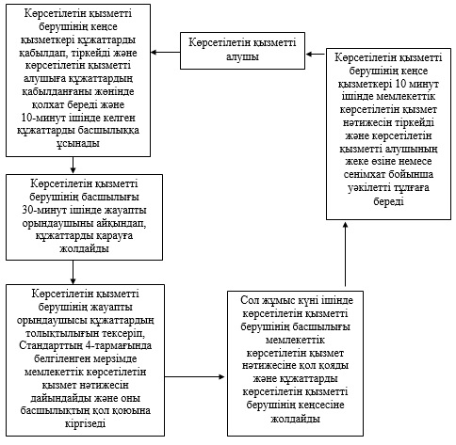
«Тракторларды және олардың базасында жасалған
өздiгiнен жүретiн шассилер мен механизмдердi,
өздiгiнен жүретiн ауыл шаруашылығы, мелиоративтiк
және жол-құрылыс машиналары мен механизмдерiн,
сондай-ақ жүріп өту мүмкіндігі жоғары арнайы
машиналарды сенiмхат бойынша басқаратын адамдарды тiркеу»
мемлекеттік көрсетілетін қызмет регламентіне
2-қосымша
Мемлекеттік қызмет көрсету тәртібінің графикалық түрде сипатталуы және мемлекеттік қызмет көрсету бизнес-процестерінің анықтамалығы
1 | 2 | 3 | 4 | 5
Көрсетілетін қызметті берушінің кеңсе қызметкері | Көрсетілетін қызметті берушінің басшылығы | Көрсетілетін қызметті берушінің жауапты орындаушысы | Көрсетілетін қызметті берушінің басшылығы | Көрсетілетін қызметті берушінің кеңсе қызметкері
Құжаттарды қабылдап, тіркейді және көрсетілетін қызметті алушыға құжаттардың қабылданғаны жөнінде қолхат береді және 10-минут ішінде келген құжаттарды басшылыққа ұсынады | 30-минут ішінде жауапты орындаушыны айқындап, құжаттарды қарауға жолдайды | Құжаттардың толықтылығын тексеріп, Стандарттың 4-тармағында белгіленген мерзімде мемлекеттік көрсетілетін қызмет нәтижесін дайындайды және оны басшылықтың қол қоюына кіргізеді | Сол жұмыс күні ішінде мемлекеттік көрсетілетін қызмет нәтижесіне қол қояды және құжаттарды көрсетілетін қызметті берушінің кеңсесіне жолдайды | 10 минут ішінде мемлекеттік көрсетілетін қызмет нәтижесін тіркейді және көрсетілетін қызметті алушының жеке өзіне немесе сенімхат бойынша уәкілетті тұлғаға береді
Оңтүстік Қазақстан облысы әкімдігінің
2014 жылғы 13 маусымдағы № 184 қаулысына
4-қосымша
«Тракторларды және олардың базасында жасалған өздiгiнен жүретiн шассилер мен механизмдердi, монтаждалған арнайы жабдығы бар тiркемелердi қоса алғанда, олардың тiркемелерiн, өздiгiнен жүретiн ауыл шаруашылығы, мелиоративтiк және жол-құрылыс машиналары мен механизмдерiн, сондай-ақ жүріп өту мүмкіндігі жоғары арнайы машиналарды нөмiрлiк тiркеу белгiлерiн бере отырып, тiркеу, қайта тiркеу» мемлекеттік көрсетілетін қызметінің регламенті
1. Жалпы ережелер
1. «Тракторларды және олардың базасында жасалған өздiгiнен жүретiн шассилер мен механизмдердi, монтаждалған арнайы жабдығы бар тiркемелердi қоса алғанда, олардың тiркемелерiн, өздiгiнен жүретiн ауыл шаруашылығы, мелиоративтiк және жол-құрылыс машиналары мен механизмдерiн, сондай-ақ жүріп өту мүмкіндігі жоғары арнайы машиналарды нөмiрлiк тiркеу белгiлерiн бере отырып, тiркеу, қайта тiркеу» мемлекеттік көрсетілетін қызметі (бұдан әрі-мемлекеттік көрсетілетін қызмет) «Оңтүстік Қазақстан облысының ауыл шаруашылығы басқармасы» мемлекеттік мекемесімен және облыстық маңызы бар аудан, қалалардың ауыл шаруашылығы саласындағы функцияларын жүзеге асыратын құрылымдық бөлімшелерімен (бұдан әрі- көрсетілетін қызметті беруші) ұсынылады.
Құжаттарды қабылдау және мемлекеттік қызмет көрсету нәтижелерін беру көрсетілетін қызметті берушімен, сондай ақ «электрондық үкіметтің» порталы (бұдан әрі -Портал) арқылы жүзеге асырылады.
2. Мемлекеттік көрсетілетін қызметтің нысаны: электрондық (ішінара автоматтандырылған) және (немесе) қағаз түрінде.
3. Мемлекеттік көрсетілетін қызметтің нәтижесі тіркеу құжаттарын (телнұсқаларын) және мемлекеттік нөмірлік белгілерін қағаз нысанда беру болып табылады.
2. Мемлекеттік қызмет көрсету процесінде көрсетілетін қызмет берушінің құрылымдық бөлімшелерінің (қызметкерлерінің) іс-қимыл тәртібін сипаттау
4. Мемлекеттік қызмет көрсету бойынша рәсімді (іс-қимылдарды) бастауға көрсетілетін қызметті алушының өтініші негіздеме болады.
5. Мемлекеттік қызмет көрсету үдерісінің құрамына кіретін әрбір рәсімнің (іс-қимылдың) мазмұны, оның орындалу ұзақтығы және олардың орындалу дәйектілігі, оның ішінде барлық рәсімдердің өту кезеңдері:
1) көрсетілетін қызметті алушы көрсетілетін қызметті берушіге Қазақстан Республикасы Үкіметінің 2014 жылғы 3 наурыздағы № 171 қаулысымен бекітілген «Тракторларды және олардың базасында жасалған өздiгiнен жүретiн шассилер мен механизмдердi, монтаждалған арнайы жабдығы бар тiркемелердi қоса алғанда, олардың тiркемелерiн, өздiгiнен жүретiн ауыл шаруашылығы, мелиоративтiк және жол-құрылыс машиналары мен механизмдерiн, сондай-ақ жүріп өту мүмкіндігі жоғары арнайы машиналарды нөмiрлiк тiркеу белгiлерiн бере отырып, тiркеу, қайта тiркеу» мемлекеттік көрсетілетін қызметі стандартының (бұдан әрі-Стандарт) 9-тармағында көрсетілген құжаттарды тапсырады;
2) көрсетілетін қызметті берушінің кеңсе қызметкері құжаттарды қабылдап, тіркейді және көрсетілетін қызметті алушыға құжаттардың қабылданғаны жөнінде қолхат береді және 10-минут ішінде келген құжаттарды басшылыққа ұсынады;
3) көрсетілетін қызметті берушінің басшылығы 30-минут ішінде жауапты орындаушыны айқындап, құжаттарды қарауға жолдайды;
4) көрсетілетін қызметті берушінің жауапты орындаушысы құжаттардың толықтылығын тексеріп, Стандарттың 4-тармағында белгіленген мерзімде мемлекеттік көрсетілетін қызмет нәтижесін дайындайды және оны басшылықтың қол қоюына кіргізеді;
5) сол жұмыс күні ішінде көрсетілетін қызметті берушінің басшылығы мемлекеттік көрсетілетін қызмет нәтижесіне қол қояды және құжаттарды көрсетілетін қызметті берушінің кеңсесіне жолдайды;
6) көрсетілетін қызметті берушінің кеңсе қызметкері 10 минут ішінде мемлекеттік көрсетілетін қызмет нәтижесін тіркейді және көрсетілетін қызметті алушының жеке өзіне немесе сенімхат бойынша уәкілетті тұлғаға береді.
3. Мемлекеттік қызмет көрсету процесінде көрсетілетін қызметті берушінің құрылымдық бөлімшелерінің (қызметкерлерінің) өзара іс-қимыл тәртібін сипаттау
6. Мемлекеттік қызмет көрсету процесіне қатысатын көрсетілетін қызметті берушінің құрылымдық бөлімшелерінің (қызметкерлерінің) тізбесі:
1) көрсетілетін қызметті берушінің басшылығы;
2) көрсетілетін қызметті берушінің жауапты орындаушысы;
3) көрсетілетін қызметті берушінің кеңсе қызметкері.
7. Әрбір рәсімнің (іс-қимылдың) ұзақтығы, құрылымдық бөлімшелер (қызметкерлер) арасындағы рәсімдердің орындалу мерзімі көрсетілген сипаттама осы регламенттің 2 бөлімі 5 тармағында келтірілген. Мемлекеттік көрсетілетін қызмет үдерісіндегі рәсімдердің (іс-қимылдардың) блок-схема түріндегі реттілігінің сипатталуы осы регламенттің 1-қосымшасында келтірілген.
4. Халыққа қызмет көрсету орталығымен және (немесе) өзге де көрсетілетін қызметті берушілермен өзара іс-қимыл тәртібін, сондай-ақ мемлекеттік қызмет көрсету процесінде ақпараттық жүйелерді пайдалану тәртібін сипаттау
8. Мемлекеттік көрсетілетін қызметті Портал арқылы алу үшін көрсетілетін қызметті алушы:
1) Порталға кіру;
2) мемлекеттік көрсетілетін қызметті таңдау:
3) ЭЦҚ-ны жеке сәйкестендіру нөмірі немесе бизнес-сәйкестендіру нөмірі арқылы авторлау, тіркелу;
4) онлайн қызметке тапсырыс беру;
5) электрондық сауал жолдарын толтыру және қажет болған жағдайда Стандарттың 9-тармағында қарастырылған тізбеге сәйкес электронды түрде құжаттарды тіркеу;
6) шығыс құжатты тексерген соң қызмет алушы ЭЦҚ қоюы қажет. Қол қойған соң арыз автоматты түрде қызмет берушіге түседі;
7) түскен өтінішті қызмет көрсетуші тіркеген соң, қызмет алушының жеке кабинетінде арыздың жағдайы автоматты түрде өзгереді. Өтінішті тіркеген кезден бастап қызмет беруші Стандарттың 4-тармағында белгіленген мерзімде нәтижені беруі тиіс;
8) нәтижесінде көрсетілетін қызметті алушының жеке кабинетінде өтініштің жағдайы «Қанағаттанарлыққа» ауысады. Кейін, көрсетілетін қызметті алушы нәтижені көшіре алады.
Портал арқылы мемлекеттік қызмет көрсету кезінде көрсетілетін қызметті беруші мен көрсетілетін қызметті алушының жүгіну және рәсімдердің (іс-қимылдардың) реттілігі тәртібінің диаграммалық түрде сипатталуы осы регламенттің 2-қосымшасында көрсетілген.
Мемлекеттік қызмет көрсету процесіндегі көрсетілетін қызметті берушінің құрылымдық бөлімшелерінің (қызметкерлерінің) өзара рәсімдері (іс-қимылдары) реттілігінің графикалық және схемалық түрде сипатталуы осы регламенттің 1 және 3 қосымшаларында бейнеленген. Мемлекеттік қызмет көрсету бизнес-процестерінің анықтамалығы осы регламенттің 1, 2 және 3 қосымшаларында көрсетілген.
«Тракторларды және олардың базасында жасалған
өздiгiнен жүретiн шассилер мен механизмдердi,
монтаждалған арнайы жабдығы бар тiркемелердi қоса
алғанда, олардың тiркемелерiн, өздiгiнен жүретiн ауыл
шаруашылығы, мелиоративтiк және жол-құрылыс машиналары
мен механизмдерiн, сондай-ақ жүріп өту мүмкіндігі
жоғары арнайы машиналарды нөмiрлiк тiркеу белгiлерiн
бере отырып, тiркеу, қайта тiркеу»
мемлекеттік көрсетілетін қызмет регламентіне
1-қосымша
Мемлекеттік қызмет көрсету тәртібінің блок-схема түріндегі сипатталуы және мемлекеттік қызмет көрсету бизнес-процестерінің анықтамалығы
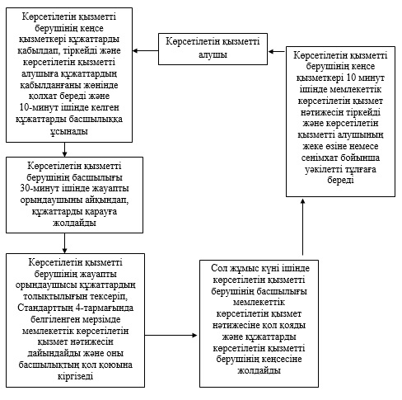
«Тракторларды және олардың базасында жасалған
өздiгiнен жүретiн шассилер мен механизмдердi,
монтаждалған арнайы жабдығы бар тiркемелердi қоса
алғанда, олардың тiркемелерiн, өздiгiнен жүретiн
ауыл шаруашылығы, мелиоративтiк және жол-құрылыс
машиналары мен механизмдерiн, сондай-ақ жүріп өту
мүмкіндігі жоғары арнайы машиналарды нөмiрлiк тiркеу
белгiлерiн бере отырып, тiркеу, қайта тiркеу»
мемлекеттік көрсетілетін қызмет регламентіне
2-қосымша
Портал арқылы мемлекеттік қызмет көрсетуде әрекет ететін ақпараттық жүйелердің функционалдық өзара әрекеттесуінің диаграммасы және мемлекеттік қызмет көрсету бизнес-процестерінің анықтамалығы
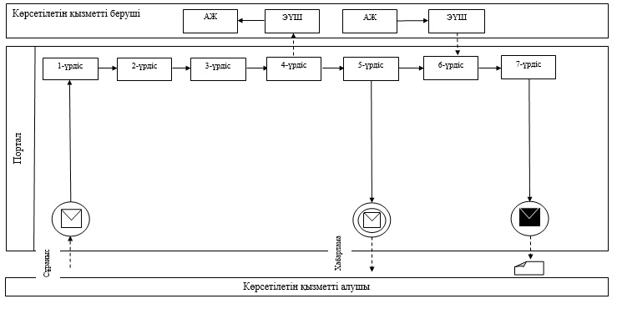
Шартты белгілер:
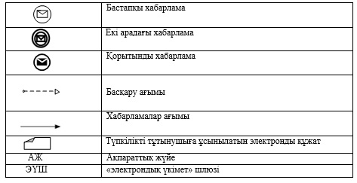
«Тракторларды және олардың базасында жасалған
өздiгiнен жүретiн шассилер мен механизмдердi,
монтаждалған арнайы жабдығы бар тiркемелердi
қоса алғанда, олардың тiркемелерiн, өздiгiнен
жүретiн ауыл шаруашылығы, мелиоративтiк және
жол-құрылыс машиналары мен механизмдерiн, сондай-ақ
жүріп өту мүмкіндігі жоғары арнайы машиналарды нөмiрлiк
тiркеу белгiлерiн бере отырып, тiркеу, қайта тiркеу»
мемлекеттік көрсетілетін қызмет регламентіне
3-қосымша
Мемлекеттік қызмет көрсету тәртібінің графикалық түрде сипатталуы және мемлекеттік қызмет көрсету бизнес-процестерінің анықтамалығы
1 | 2 | 3 | 4 | 5
Көрсетілетін қызметті берушінің кеңсе қызметкері | Көрсетілетін қызметті берушінің басшылығы | Көрсетілетін қызметті берушінің жауапты орындаушысы | Көрсетілетін қызметті берушінің басшылығы | Көрсетілетін қызметті берушінің кеңсе қызметкері
Құжаттарды қабылдап, тіркейді және көрсетілетін қызметті алушыға құжаттардың қабылданғаны жөнінде қолхат береді және 10-минут ішінде келген құжаттарды басшылыққа ұсынады | 30-минут ішінде жауапты орындаушыны айқындап, құжаттарды қарауға жолдайды | Құжаттардың толықтылығын тексеріп, Стандарттың 4-тармағында белгіленген мерзімде мемлекеттік көрсетілетін қызмет нәтижесін дайындайды және оны басшылықтың қол қоюына кіргізеді | Сол жұмыс күні ішінде мемлекеттік көрсетілетін қызмет нәтижесіне қол қояды және құжаттарды көрсетілетін қызметті берушінің кеңсесіне жолдайды | 10 минут ішінде мемлекеттік көрсетілетін қызмет нәтижесін тіркейді және көрсетілетін қызметті алушының жеке өзіне немесе сенімхат бойынша уәкілетті тұлғаға береді
Оңтүстік Қазақстан облысы әкімдігінің
2014 жылғы 13 маусымдағы № 184 қаулысына
5-қосымша
«Тракторларды және олардың базасында жасалған өздігінен жүретін шассилер мен механизмдерді, монтаждалған арнайы жабдығы бар тіркемелерді қоса алғанда, олардың тіркемелерін, өздігінен жүретін ауыл шаруашылығы, мелиоративтік және жол-құрылысы машиналары мен механизмдерін, сондай-ақ жүріп өту мүмкіндігі жоғары арнайы машиналарды жыл сайынғы мемлекеттік техникалық байқаудан өткізу» мемлекеттік көрсетілетін қызметінің регламенті
1. Жалпы ережелер
1. «Тракторларды және олардың базасында жасалған өздігінен жүретін шассилер мен механизмдерді, монтаждалған арнайы жабдығы бар тіркемелерді қоса алғанда, олардың тіркемелерін, өздігінен жүретін ауыл шаруашылығы, мелиоративтік және жол-құрылысы машиналары мен механизмдерін, сондай-ақ жүріп өту мүмкіндігі жоғары арнайы машиналарды жыл сайынғы мемлекеттік техникалық байқаудан өткізу» мемлекеттік көрсетілетін қызметі (бұдан әрі-мемлекеттік көрсетілетін қызмет) «Оңтүстік Қазақстан облысының ауыл шаруашылығы басқармасы» мемлекеттік мекемесімен және облыстық маңызы бар аудан, қалалардың ауыл шаруашылығы саласындағы функцияларын жүзеге асыратын құрылымдық бөлімшелерімен (бұдан әрі- көрсетілетін қызметті беруші) ұсынылады.
Құжаттарды қабылдау және мемлекеттік қызмет көрсету нәтижелерін беру көрсетілетін қызметті берушімен, сондай ақ «электрондық үкіметтің» порталы (бұдан әрі -Портал) арқылы жүзеге асырылады.
2. Мемлекеттік көрсетілетін қызметтің нысаны: электрондық (ішінара автоматтандырылған) және (немесе) қағаз түрінде.
3. Мемлекеттік көрсетілетін қызметтің нәтижелері:
1) көрсетілетін қызметті берушіге жүгінген жағдайда – мемлекеттік техникалық байқаудан өткені туралы талонды (талонның телнұсқасын) бере отырып, тракторларды және олардың базасында жасалған өздiгiнен жүретiн шассилер мен механизмдердi, монтаждалған арнайы жабдығы бар тiркемелердi қоса алғанда, олардың тiркемелерiн, өздiгiнен жүретiн ауыл шаруашылығы, мелиоративтiк және жол-құрылысы машиналары мен механизмдерiн, сондай-ақ жүріп өту мүмкіндігі жоғары арнайы машиналарды мемлекеттiк техникалық байқаудан өткiзу;
2) Порталда – құжаттарды қарауға қабылдау туралы хабарлама.
2. Мемлекеттік қызмет көрсету процесінде көрсетілетін қызмет берушінің құрылымдық бөлімшелерінің (қызметкерлерінің) іс-қимыл тәртібін сипаттау
4. Мемлекеттік қызмет көрсету бойынша рәсімді (іс-қимылдарды) бастауға көрсетілетін қызметті алушының өтініші негіздеме болады.
5. Мемлекеттік қызмет көрсету үдерісінің құрамына кіретін әрбір рәсімнің (іс-қимылдың) мазмұны, оның орындалу ұзақтығы және олардың орындалу дәйектілігі, оның ішінде барлық рәсімдердің өту кезеңдері:
1) көрсетілетін қызметті алушы көрсетілетін қызметті берушіге Қазақстан Республикасы Үкіметінің 2014 жылғы 3 наурыздағы № 171 қаулысымен бекітілген «Тракторларды және олардың базасында жасалған өздігінен жүретін шассилер мен механизмдерді, монтаждалған арнайы жабдығы бар тіркемелерді қоса алғанда, олардың тіркемелерін, өздігінен жүретін ауыл шаруашылығы, мелиоративтік және жол-құрылысы машиналары мен механизмдерін, сондай-ақ жүріп өту мүмкіндігі жоғары арнайы машиналарды жыл сайынғы мемлекеттік техникалық байқаудан өткізу» мемлекеттік көрсетілетін қызметі стандартының (бұдан әрі-Стандарт) 9-тармағында көрсетілген құжаттарды тапсырады;
2) көрсетілетін қызметті берушінің кеңсе қызметкері құжаттарды қабылдап, тіркейді және көрсетілетін қызметті алушыға құжаттардың қабылданғаны жөнінде қолхат береді және 10-минут ішінде келген құжаттарды басшылыққа ұсынады;
3) көрсетілетін қызметті берушінің басшылығы 30-минут ішінде жауапты орындаушыны айқындап, құжаттарды қарауға жолдайды;
4) көрсетілетін қызметті берушінің жауапты орындаушысы құжаттардың толықтылығын тексеріп, Стандарттың 4-тармағында белгіленген мерзімде мемлекеттік көрсетілетін қызмет нәтижесін дайындайды және оны басшылықтың қол қоюына кіргізеді;
5) сол жұмыс күні ішінде көрсетілетін қызметті берушінің басшылығы мемлекеттік көрсетілетін қызмет нәтижесіне қол қояды және құжаттарды көрсетілетін қызметті берушінің кеңсесіне жолдайды;
6) көрсетілетін қызметті берушінің кеңсе қызметкері 10 минут ішінде мемлекеттік көрсетілетін қызмет нәтижесін тіркейді және көрсетілетін қызметті алушының жеке өзіне немесе сенімхат бойынша уәкілетті тұлғаға береді.
3. Мемлекеттік қызмет көрсету процесінде көрсетілетін қызметті берушінің құрылымдық бөлімшелерінің (қызметкерлерінің) өзара іс-қимыл тәртібін сипаттау
6. Мемлекеттік қызмет көрсету процесіне қатысатын көрсетілетін қызметті берушінің құрылымдық бөлімшелерінің (қызметкерлерінің) тізбесі:
1) көрсетілетін қызметті берушінің басшылығы;
2) көрсетілетін қызметті берушінің жауапты орындаушысы;
3) көрсетілетін қызметті берушінің кеңсе қызметкері.
7. Әрбір рәсімнің (іс-қимылдың) ұзақтығы, құрылымдық бөлімшелер (қызметкерлер) арасындағы рәсімдердің орындалу мерзімі көрсетілген сипаттама осы регламенттің 2 бөлімі 5 тармағында келтірілген. Мемлекеттік көрсетілетін қызмет үдерісіндегі рәсімдердің (іс-қимылдардың) блок-схема түріндегі реттілігінің сипатталуы осы регламенттің 1-қосымшасында келтірілген.
4. Халыққа қызмет көрсету орталығымен және (немесе) өзге де көрсетілетін қызметті берушілермен өзара іс-қимыл тәртібін, сондай-ақ мемлекеттік қызмет көрсету процесінде ақпараттық жүйелерді пайдалану тәртібін сипаттау
8. Мемлекеттік көрсетілетін қызметті Портал арқылы алу үшін көрсетілетін қызметті алушы:
1) Порталға кіру;
2) мемлекеттік көрсетілетін қызметті таңдау:
3) ЭЦҚ-ны жеке сәйкестендіру нөмірі немесе бизнес-сәйкестендіру нөмірі арқылы авторлау, тіркелу;
4) онлайн қызметке тапсырыс беру;
5) электрондық сауал жолдарын толтыру және қажет болған жағдайда Стандарттың 9-тармағында қарастырылған тізбеге сәйкес электронды түрде құжаттарды тіркеу;
6) шығыс құжатты тексерген соң қызмет алушы ЭЦҚ қоюы қажет. Қол қойған соң арыз автоматты түрде қызмет берушіге түседі;
7) түскен өтінішті қызмет көрсетуші тіркеген соң, қызмет алушының жеке кабинетінде арыздың жағдайы автоматты түрде өзгереді. Өтінішті тіркеген кезден бастап қызмет беруші Стандарттың 4-тармағында белгіленген мерзімде нәтижені беруі тиіс;
8) нәтижесінде көрсетілетін қызметті алушының жеке кабинетінде өтініштің жағдайы «Қанағаттанарлыққа» ауысады. Кейін, көрсетілетін қызметті алушы нәтижені көшіре алады.
Портал арқылы мемлекеттік қызмет көрсету кезінде көрсетілетін қызметті беруші мен көрсетілетін қызметті алушының жүгіну және рәсімдердің (іс-қимылдардың) реттілігі тәртібінің диаграммалық түрде сипатталуы осы регламенттің 2-қосымшасында көрсетілген.
Мемлекеттік қызмет көрсету процесіндегі көрсетілетін қызметті берушінің құрылымдық бөлімшелерінің (қызметкерлерінің) өзара рәсімдері (іс-қимылдары) реттілігінің графикалық және схемалық түрде сипатталуы осы регламенттің 1 және 3 қосымшаларында бейнеленген. Мемлекеттік қызмет көрсету бизнес-процестерінің анықтамалығы осы регламенттің 1, 2 және 3 қосымшаларында көрсетілген.
«Тракторларды және олардың базасында жасалған
өздігінен жүретін шассилер мен механизмдерді,
монтаждалған арнайы жабдығы бар тіркемелерді қоса
алғанда, олардың тіркемелерін, өздігінен жүретін
ауыл шаруашылығы, мелиоративтік және жол-құрылысы
машиналары мен механизмдерін, сондай-ақ жүріп өту
мүмкіндігі жоғары арнайы машиналарды жыл сайынғы
мемлекеттік техникалық байқаудан өткізу»
мемлекеттік көрсетілетін қызмет регламентіне
1-қосымша
Мемлекеттік қызмет көрсету тәртібінің блок-схема түріндегі сипатталуы және мемлекеттік қызмет көрсету бизнес-процестерінің анықтамалығы
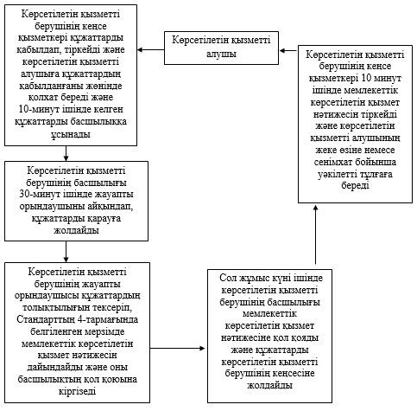
«Тракторларды және олардың базасында жасалған
өздігінен жүретін шассилер мен механизмдерді,
монтаждалған арнайы жабдығы бар тіркемелерді қоса
алғанда, олардың тіркемелерін, өздігінен жүретін
ауыл шаруашылығы, мелиоративтік және жол-құрылысы
машиналары мен механизмдерін, сондай-ақ жүріп өту
мүмкіндігі жоғары арнайы машиналарды жыл сайынғы
мемлекеттік техникалық байқаудан өткізу»
мемлекеттік көрсетілетін қызмет регламентіне
2-қосымша
Портал арқылы мемлекеттік қызмет көрсетуде әрекет ететін ақпараттық жүйелердің функционалдық өзара әрекеттесуінің диаграммасы және мемлекеттік қызмет көрсету бизнес-процестерінің анықтамалығы
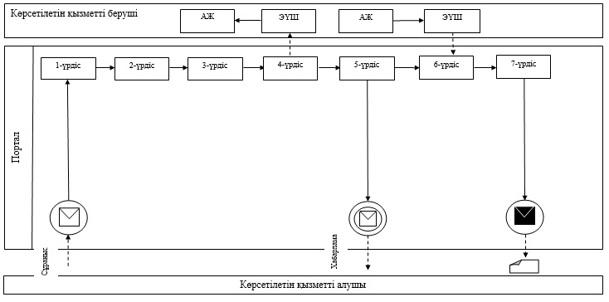
Шартты белгілер:
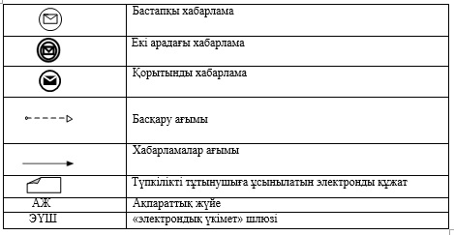
«Тракторларды және олардың базасында жасалған
өздігінен жүретін шассилер мен механизмдерді,
монтаждалған арнайы жабдығы бар тіркемелерді қоса
алғанда, олардың тіркемелерін, өздігінен жүретін
ауыл шаруашылығы, мелиоративтік және жол-құрылысы
машиналары мен механизмдерін, сондай-ақ жүріп өту
мүмкіндігі жоғары арнайы машиналарды жыл сайынғы
мемлекеттік техникалық байқаудан өткізу»
мемлекеттік көрсетілетін қызмет регламентіне
3-қосымша
Мемлекеттік қызмет көрсету тәртібінің графикалық түрде сипатталуы және мемлекеттік қызмет көрсету бизнес-процестерінің анықтамалығы
1 | 2 | 3 | 4 | 5
Көрсетілетін қызметті берушінің кеңсе қызметкері | Көрсетілетін қызметті берушінің басшылығы | Көрсетілетін қызметті берушінің жауапты орындаушысы | Көрсетілетін қызметті берушінің басшылығы | Көрсетілетін қызметті берушінің кеңсе қызметкері
Құжаттарды қабылдап, тіркейді және көрсетілетін қызметті алушыға құжаттардың қабылданғаны жөнінде қолхат береді және 10-минут ішінде келген құжаттарды басшылыққа ұсынады | 30-минут ішінде жауапты орындаушыны айқындап, құжаттарды қарауға жолдайды | Құжаттардың толықтылығын тексеріп, Стандарттың 4-тармағында белгіленген мерзімде мемлекеттік көрсетілетін қызмет нәтижесін дайындайды және оны басшылықтың қол қоюына кіргізеді | Сол жұмыс күні ішінде мемлекеттік көрсетілетін қызмет нәтижесіне қол қояды және құжаттарды көрсетілетін қызметті берушінің кеңсесіне жолдайды | 10 минут ішінде мемлекеттік көрсетілетін қызмет нәтижесін тіркейді және көрсетілетін қызметті алушының жеке өзіне немесе сенімхат бойынша уәкілетті тұлғаға береді
Оңтүстік Қазақстан облысы әкімдігінің
2014 жылғы 13 маусымдағы № 184 қаулысына
6-қосымша
«Тракторларға және олардың базасында жасалған өздігінен жүретін шассилер мен механизмдерге, монтаждалған арнайы жабдығы бар тіркемелерді қоса алғанда, олардың тіркемелеріне, өздігінен жүретін ауыл шаруашылығы, мелиоративтік және жол-құрылыс машиналары мен механизмдерге, сондай-ақ жүріп өту мүмкіндігі жоғары арнайы машиналарға ауыртпалықтың жоқ (бар) екендігі туралы ақпарат ұсыну» мемлекеттік көрсетілетін қызметінің регламенті
1. Жалпы ережелер
1. «Тракторларға және олардың базасында жасалған өздігінен жүретін шассилер мен механизмдерге, монтаждалған арнайы жабдығы бар тіркемелерді қоса алғанда, олардың тіркемелеріне, өздігінен жүретін ауыл шаруашылығы, мелиоративтік және жол-құрылыс машиналары мен механизмдерге, сондай-ақ жүріп өту мүмкіндігі жоғары арнайы машиналарға ауыртпалықтың жоқ (бар) екендігі туралы ақпарат ұсыну» мемлекеттік көрсетілетін қызметі (бұдан әрі-мемлекеттік көрсетілетін қызмет) «Оңтүстік Қазақстан облысының ауыл шаруашылығы басқармасы» мемлекеттік мекемесімен және облыстық маңызы бар аудан, қалалардың ауыл шаруашылығы саласындағы функцияларын жүзеге асыратын құрылымдық бөлімшелерімен (бұдан әрі- көрсетілетін қызметті беруші) ұсынылады.
Құжаттарды қабылдау және мемлекеттік қызмет көрсету нәтижелерін беру көрсетілетін қызметті берушімен, сондай ақ «электрондық үкіметтің» порталы (бұдан әрі -Портал) арқылы жүзеге асырылады.
2. Мемлекеттік көрсетілетін қызметтің нысаны: электрондық (ішінара автоматтандырылған) және (немесе) қағаз түрінде.
3. Көрсетілетін мемлекеттік қызметтің нәтижелері:
1) көрсетілетін қызметті берушіге жүгінген жағдайда – жылжымалы мүліктің кепілдігін тіркеу тізілімінен қағаз нысанындағы үзінді көшірме;
2) Порталда – уәкілетті лауазымды адамының электрондық цифрлық қолтаңбасымен (бұдан әрі – ЭЦҚ) куәландырылған электрондық құжат нысанындағы жылжымалы мүліктің кепілдігін тіркеу тізілімінен үзінді көшірме.
2. Мемлекеттік қызмет көрсету процесінде көрсетілетін қызмет берушінің құрылымдық бөлімшелерінің (қызметкерлерінің) іс-қимыл тәртібін сипаттау
4. Мемлекеттік қызмет көрсету бойынша рәсімді (іс-қимылдарды) бастауға көрсетілетін қызметті алушының өтініші негіздеме болады.
5. Мемлекеттік қызмет көрсету үдерісінің құрамына кіретін әрбір рәсімнің (іс-қимылдың) мазмұны, оның орындалу ұзақтығы және олардың орындалу дәйектілігі, оның ішінде барлық рәсімдердің өту кезеңдері:
1) көрсетілетін қызметті алушы көрсетілетін қызметті берушіге Қазақстан Республикасы Үкіметінің 2014 жылғы 3 наурыздағы № 171 қаулысымен бекітілген «Тракторларға және олардың базасында жасалған өздігінен жүретін шассилер мен механизмдерге, монтаждалған арнайы жабдығы бар тіркемелерді қоса алғанда, олардың тіркемелеріне, өздігінен жүретін ауыл шаруашылығы, мелиоративтік және жол-құрылыс машиналары мен механизмдерге, сондай-ақ жүріп өту мүмкіндігі жоғары арнайы машиналарға ауыртпалықтың жоқ (бар) екендігі туралы ақпарат ұсыну» мемлекеттік көрсетілетін қызметі стандартының (бұдан әрі-Стандарт) 9-тармағында көрсетілген құжаттарды тапсырады;
2) көрсетілетін қызметті берушінің кеңсе қызметкері құжаттарды қабылдап, тіркейді және көрсетілетін қызметті алушыға құжаттардың қабылданғаны жөнінде қолхат береді және 10-минут ішінде келген құжаттарды басшылыққа ұсынады;
3) көрсетілетін қызметті берушінің басшылығы 30-минут ішінде жауапты орындаушыны айқындап, құжаттарды қарауға жолдайды;
4) көрсетілетін қызметті берушінің жауапты орындаушысы құжаттардың толықтылығын тексеріп, Стандарттың 4-тармағында белгіленген мерзімде мемлекеттік көрсетілетін қызмет нәтижесін дайындайды және оны басшылықтың қол қоюына кіргізеді;
5) сол жұмыс күні ішінде көрсетілетін қызметті берушінің басшылығы мемлекеттік көрсетілетін қызмет нәтижесіне қол қояды және құжаттарды көрсетілетін қызметті берушінің кеңсесіне жолдайды;
6) көрсетілетін қызметті берушінің кеңсе қызметкері 10 минут ішінде мемлекеттік көрсетілетін қызмет нәтижесін тіркейді және көрсетілетін қызметті алушының жеке өзіне немесе сенімхат бойынша уәкілетті тұлғаға береді.
3. Мемлекеттік қызмет көрсету процесінде көрсетілетін қызметті берушінің құрылымдық бөлімшелерінің (қызметкерлерінің) өзара іс-қимыл тәртібін сипаттау
6. Мемлекеттік қызмет көрсету процесіне қатысатын көрсетілетін қызметті берушінің құрылымдық бөлімшелерінің (қызметкерлерінің) тізбесі:
1) көрсетілетін қызметті берушінің басшылығы;
2) көрсетілетін қызметті берушінің жауапты орындаушысы;
3) көрсетілетін қызметті берушінің кеңсе қызметкері.
7. Әрбір рәсімнің (іс-қимылдың) ұзақтығы, құрылымдық бөлімшелер (қызметкерлер) арасындағы рәсімдердің орындалу мерзімі көрсетілген сипаттама осы регламенттің 2 бөлімі 5 тармағында келтірілген. Мемлекеттік көрсетілетін қызмет үдерісіндегі рәсімдердің (іс-қимылдардың) блок-схема түріндегі реттілігінің сипатталуы осы регламенттің 1-қосымшасында келтірілген.
4. Халыққа қызмет көрсету орталығымен және (немесе) өзге де көрсетілетін қызметті берушілермен өзара іс-қимыл тәртібін, сондай-ақ мемлекеттік қызмет көрсету процесінде ақпараттық жүйелерді пайдалану тәртібін сипаттау
8. Мемлекеттік көрсетілетін қызметті Портал арқылы алу үшін көрсетілетін қызметті алушы:
1) Порталға кіру;
2) мемлекеттік көрсетілетін қызметті таңдау:
3) ЭЦҚ-ны жеке сәйкестендіру нөмірі немесе бизнес-сәйкестендіру нөмірі арқылы авторлау, тіркелу;
4) онлайн қызметке тапсырыс беру;
5) электрондық сауал жолдарын толтыру және қажет болған жағдайда Стандарттың 9-тармағында қарастырылған тізбеге сәйкес электронды түрде құжаттарды тіркеу;
6) шығыс құжатты тексерген соң қызмет алушы ЭЦҚ қоюы қажет. Қол қойған соң арыз автоматты түрде қызмет берушіге түседі;
7) түскен өтінішті қызмет көрсетуші тіркеген соң, қызмет алушының жеке кабинетінде арыздың жағдайы автоматты түрде өзгереді. Өтінішті тіркеген кезден бастап қызмет беруші Стандарттың 4-тармағында белгіленген мерзімде нәтижені беруі тиіс;
8) нәтижесінде көрсетілетін қызметті алушының жеке кабинетінде өтініштің жағдайы «Қанағаттанарлыққа» ауысады. Кейін, көрсетілетін қызметті алушы нәтижені көшіре алады.
Портал арқылы мемлекеттік қызмет көрсету кезінде көрсетілетін қызметті беруші мен көрсетілетін қызметті алушының жүгіну және рәсімдердің (іс-қимылдардың) реттілігі тәртібінің диаграммалық түрде сипатталуы осы регламенттің 2-қосымшасында көрсетілген.
Мемлекеттік қызмет көрсету процесіндегі көрсетілетін қызметті берушінің құрылымдық бөлімшелерінің (қызметкерлерінің) өзара рәсімдері (іс-қимылдары) реттілігінің графикалық және схемалық түрде сипатталуы осы регламенттің 1 және 3 қосымшаларында бейнеленген. Мемлекеттік қызмет көрсету бизнес-процестерінің анықтамалығы осы регламенттің 1, 2 және 3 қосымшаларында көрсетілген.
«Тракторларға және олардың базасында жасалған
өздігінен жүретін шассилер мен механизмдерге,
монтаждалған арнайы жабдығы бар тіркемелерді қоса
алғанда, олардың тіркемелеріне, өздігінен жүретін
ауыл шаруашылығы, мелиоративтік және жол-құрылыс
машиналары мен механизмдерге, сондай-ақ жүріп өту
мүмкіндігі жоғары арнайы машиналарға ауыртпалықтың
жоқ (бар) екендігі туралы ақпарат ұсыну»
мемлекеттік көрсетілетін қызмет регламентіне
1-қосымша
Мемлекеттік қызмет көрсету тәртібінің блок-схема түріндегі сипатталуы және мемлекеттік қызмет көрсету бизнес-процестерінің анықтамалығы
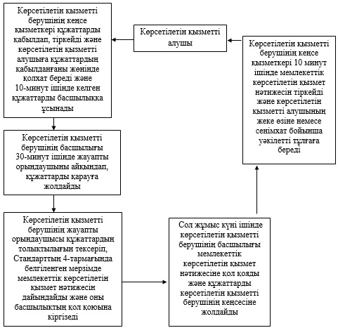
«Тракторларға және олардың базасында жасалған
өздігінен жүретін шассилер мен механизмдерге,
монтаждалған арнайы жабдығы бар тіркемелерді қоса
алғанда, олардың тіркемелеріне, өздігінен жүретін
ауыл шаруашылығы, мелиоративтік және жол-құрылыс
машиналары мен механизмдерге, сондай-ақ жүріп өту
мүмкіндігі жоғары арнайы машиналарға ауыртпалықтың
жоқ (бар) екендігі туралы ақпарат ұсыну»
мемлекеттік көрсетілетін қызмет регламентіне
2-қосымша
Портал арқылы мемлекеттік қызмет көрсетуде әрекет ететін ақпараттық жүйелердің функционалдық өзара әрекеттесуінің диаграммасы және мемлекеттік қызмет көрсету бизнес-процестерінің анықтамалығы
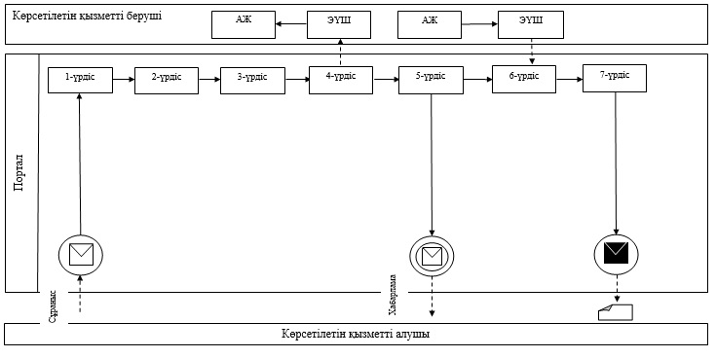
Шартты белгілер:
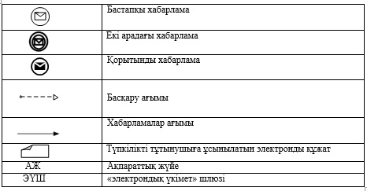
«Тракторларға және олардың базасында жасалған
өздігінен жүретін шассилер мен механизмдерге,
монтаждалған арнайы жабдығы бар тіркемелерді қоса
алғанда, олардың тіркемелеріне, өздігінен жүретін
ауыл шаруашылығы, мелиоративтік және жол-құрылыс
машиналары мен механизмдерге, сондай-ақ жүріп өту
мүмкіндігі жоғары арнайы машиналарға ауыртпалықтың
жоқ (бар) екендігі туралы ақпарат ұсыну»
мемлекеттік көрсетілетін қызмет регламентіне
3-қосымша
Мемлекеттік қызмет көрсету тәртібінің графикалық түрде сипатталуы және мемлекеттік қызмет көрсету бизнес-процестерінің анықтамалығы
1 | 2 | 3 | 4 | 5
Көрсетілетін қызметті берушінің кеңсе қызметкері | Көрсетілетін қызметті берушінің басшылығы | Көрсетілетін қызметті берушінің жауапты орындаушысы | Көрсетілетін қызметті берушінің басшылығы | Көрсетілетін қызметті берушінің кеңсе қызметкері
Құжаттарды қабылдап, тіркейді және көрсетілетін қызметті алушыға құжаттардың қабылданғаны жөнінде қолхат береді және 10-минут ішінде келген құжаттарды басшылыққа ұсынады | 30-минут ішінде жауапты орындаушыны айқындап, құжаттарды қарауға жолдайды | Құжаттардың толықтылығын тексеріп, Стандарттың 4-тармағында белгіленген мерзімде мемлекеттік көрсетілетін қызмет нәтижесін дайындайды және оны басшылықтың қол қоюына кіргізеді | Сол жұмыс күні ішінде мемлекеттік көрсетілетін қызмет нәтижесіне қол қояды және құжаттарды көрсетілетін қызметті берушінің кеңсесіне жолдайды | 10 минут ішінде мемлекеттік көрсетілетін қызмет нәтижесін тіркейді және көрсетілетін қызметті алушының жеке өзіне немесе сенімхат бойынша уәкілетті тұлғаға береді

© 2012. Қазақстан Республикасы Әділет министрлігінің «Қазақстан Республикасының Заңнама және құқықтық ақпарат институты» ШЖҚ РМК

